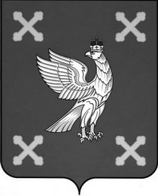

Управление образования
администрации Шуйского муниципального района

ПРИКАЗ

от 19.04.2022 № 105

О проведении торжественного мероприятия

В соответствии с планом работы Управления образования администрации Шуйского муниципального района и в целях военно-патриотического воспитания учащихся приказываю:
- Провести 22 апреля 2022 года торжественное мероприятие по посвящению обучающихся образовательных учреждений в члены Всероссийского военно-патриотического общественного движения «Юнармия» (Шуйский район, с. Китово, Мемориал воинам, погибшим в годы Великой Отечественной войны, 11 час.).
- Назначить Порошину Н.Н., заместителя директора по учебной работе МАДО «Центр творчества», ответственной за подготовку, проведение и обеспечение безопасных условий при проведении торжественного мероприятия.
- Руководителям общеобразовательных учреждений:
- направить делегации учащихся для участия в торжественном мероприятии,
- назначить специальным приказом по школе ответственных за жизнь и здоровье учащихся в пути и во время проведения мероприятия.
4. Контроль за исполнением данного приказа возложить на главного специалиста отдела общего, дополнительного образования и воспитания Управления образования Скворцову Е.Н.

Начальник Управления  образования администрации  Шуйского муниципального района |  | Е.А. Луковкина

